Fiche d’identité de la Chapelle Route Provinciale

Adresse de la chapelle

20, route provinciale entre Chastre et Blanmont – voir BLA14
Propriétaire

Voir la maison attenante

Historique

Aucun

Description de la chapelle :

Selon l’inventaire du patrimoine culturel de l’AWAP :

Chapelle de la 2e moitié du 19e siècle, dans le pignon donnant dans la rue des Combattants.
Brique. Grande niche en plein cintre ourlée d'une archivolte sommée d'une croix.
Niche fermée par un châssis de bois à tympan et deux battants, et protégée par une grille en fer forgé surmontée d'une croix

Selon Auteur(s) de la prospection (2008) : Bernadette STREEL, Caroline d'URSEL, Florence MICHOTTE

Premières constatations

Extérieur : chapelle modifiée suite aux travaux effectués sur les façades de la maison

Intérieur : aucun objet de culte

Description architecturale

Archivolte : éléments d'ornement (moulures, baguettes, bas-relief) de l'intrados et du pourtour d'un arc, d'une voûte
Tympan : surface triangulaire encadrée par les corniches d'un fronton. Partie fixe verticale maçonnée ou menuisée en remplissage sous voûte en arc sur porte, portail.

Photos

Photos extraites du dossier de Thierry Henkart (le 7/04/2010 )

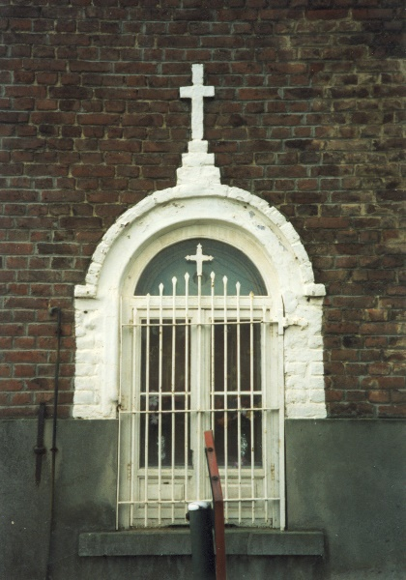
Selon l’inventaire du patrimoine immobilier de l’AWAP

Elle serait située à l’ Adresse principale : Route Provinciale 20 (contre), CHASTRE (Chastre-Villeroux-Blanmont) mais n’existe plus telle qu’elle à ce jour – Voir BLA14 !

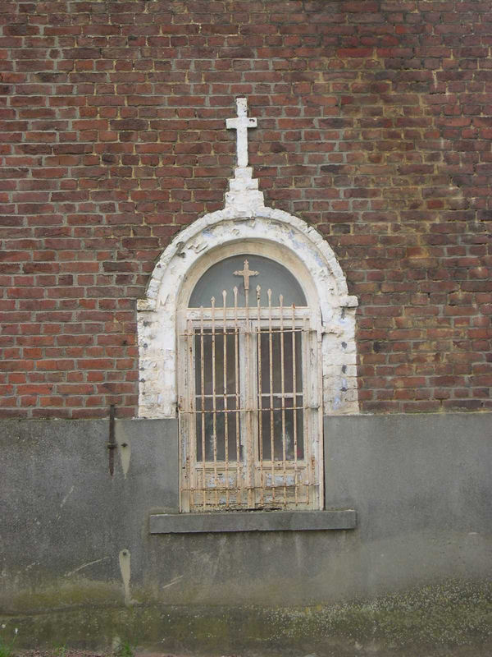

Auteur(s) de la prospection (2008) : Bernadette STREEL, Caroline d'URSEL, Florence MICHOTTE

